Дидактический материал (задачи)
Тема «Физика в авиации»
Задача 1.
Самолёт стоит на взлётной полосе. Какие силы действуют на истребитель? Какова их равнодействующая? Пояснить на рисунке.
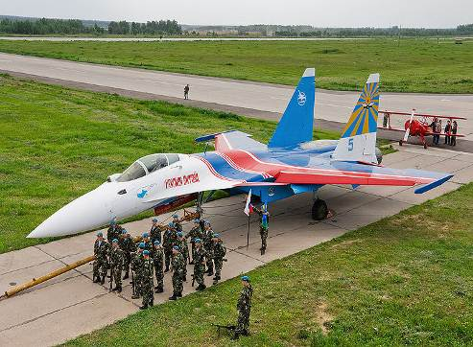

Задача 2.
Сила тяги сверхзвукового самолёта при скорости полета 2340км/ч равна 220кН. Найти мощность двигателей самолета в этом режиме?
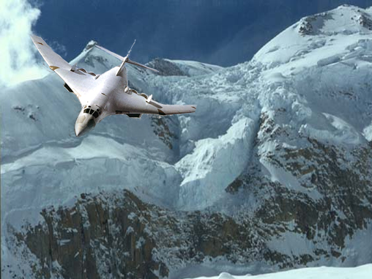

Задача 3.
При скорости полета 2230км/ч все четыре двигателя развивают мощность 4х25000кгс. Найти силу тяги одного двигателя в этом режиме работы.
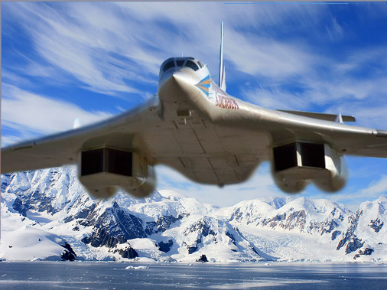

Задача 4.
Найти среднюю полезную мощность при разбеге самолёта. Масса самолета, длина разбега и взлетная скорость известны.
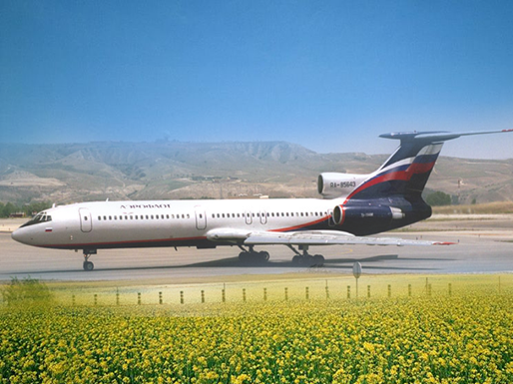

Задача 5.
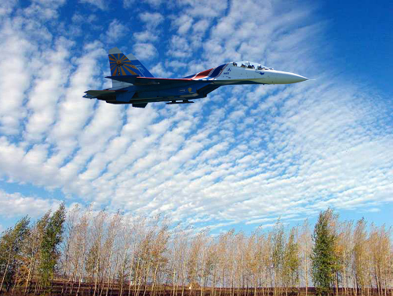
На реактивный самолет действуют в вертикальном направлении сила тяжести и подъемная сила, а в горизонтальном направлении- сила тяги и сила сопротивления воздуха. Найти модуль и направление равнодействующей.

Задача 6.
Самолет выходит из пикирования, описывая в вертикальной плоскости дугу окружности радиусом 800м, имея скорость в нижней точке 200м/с. Какую перегрузку испытывает летчик в нижней точке траектории?
